**

**FICHE TECHNIQUE**

**Réf : FC-B1RNM Bouteille 1 Litres Ronde**

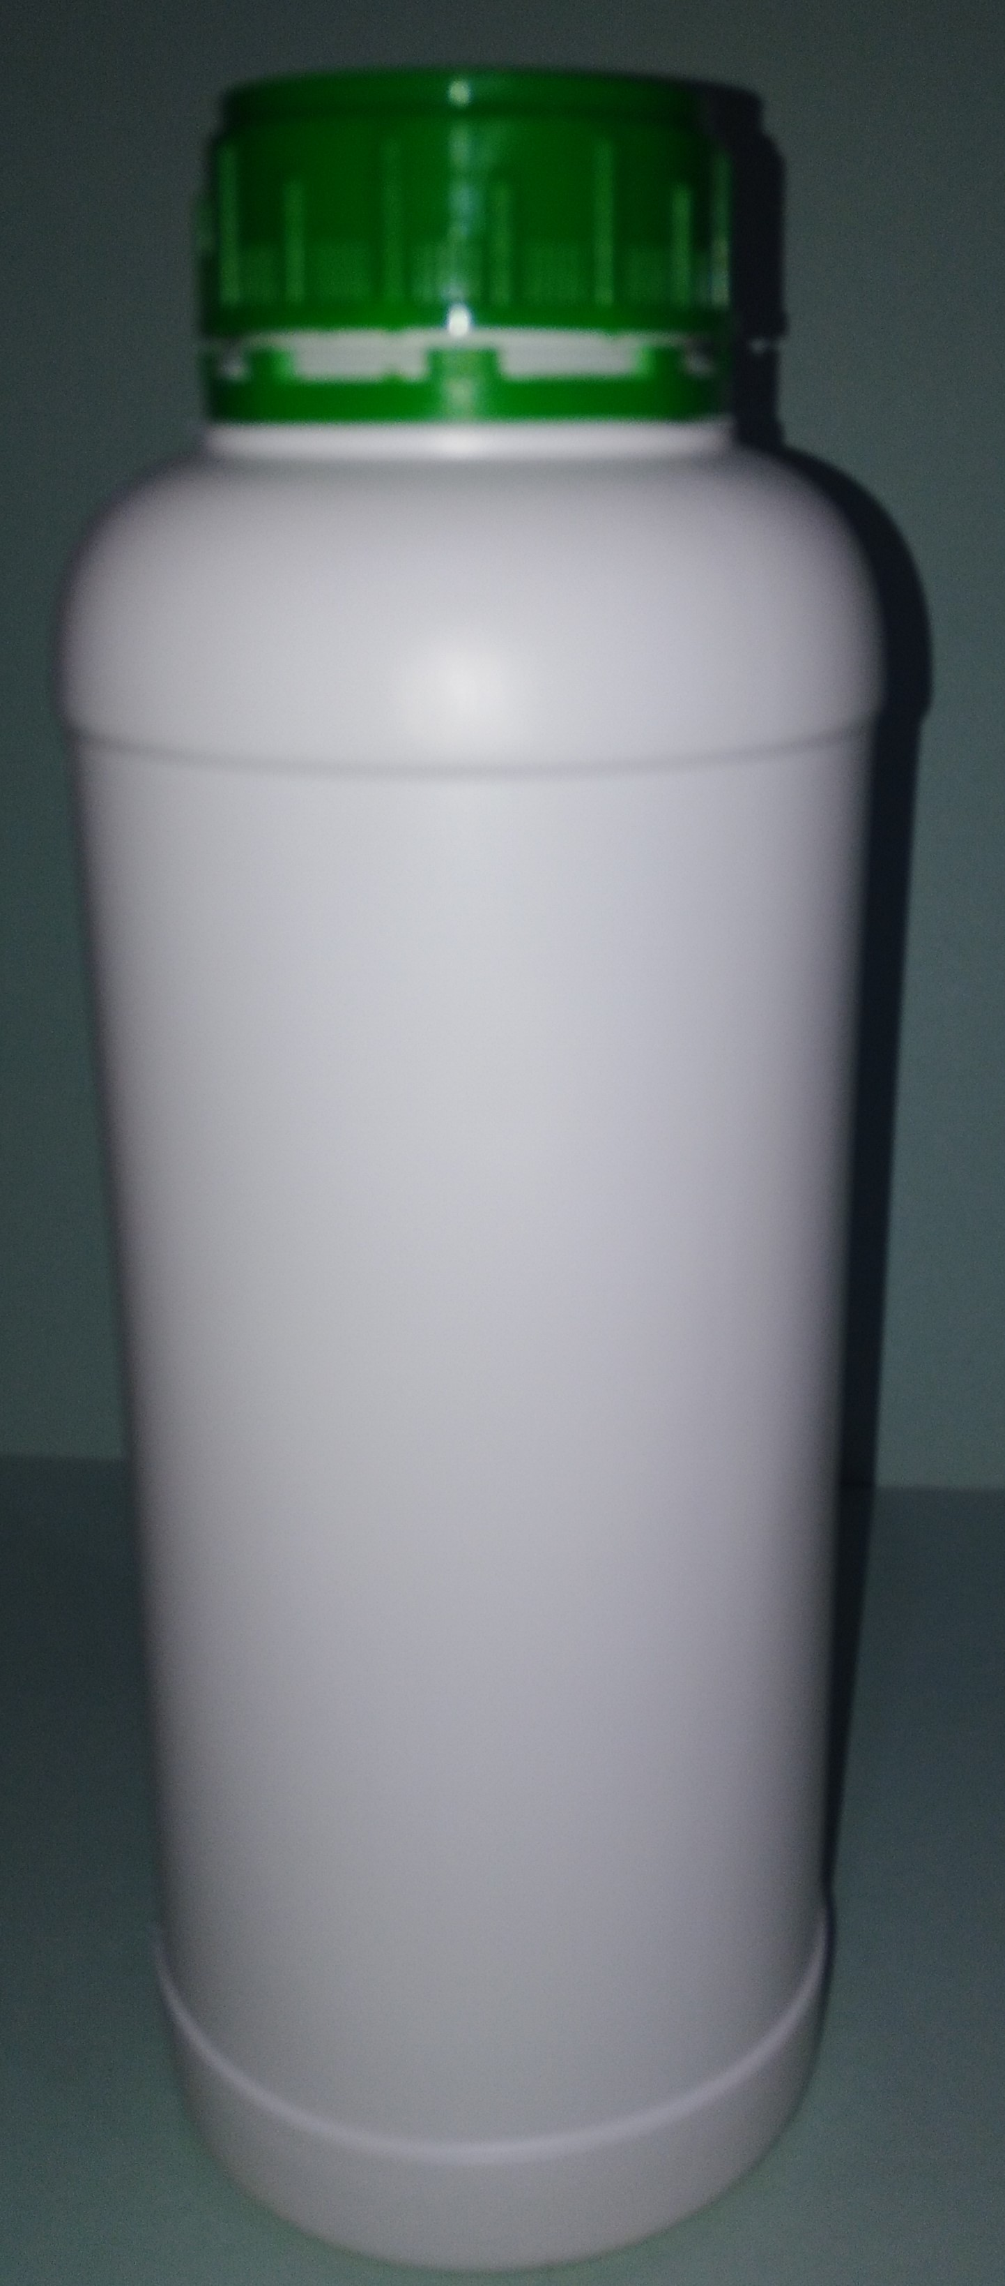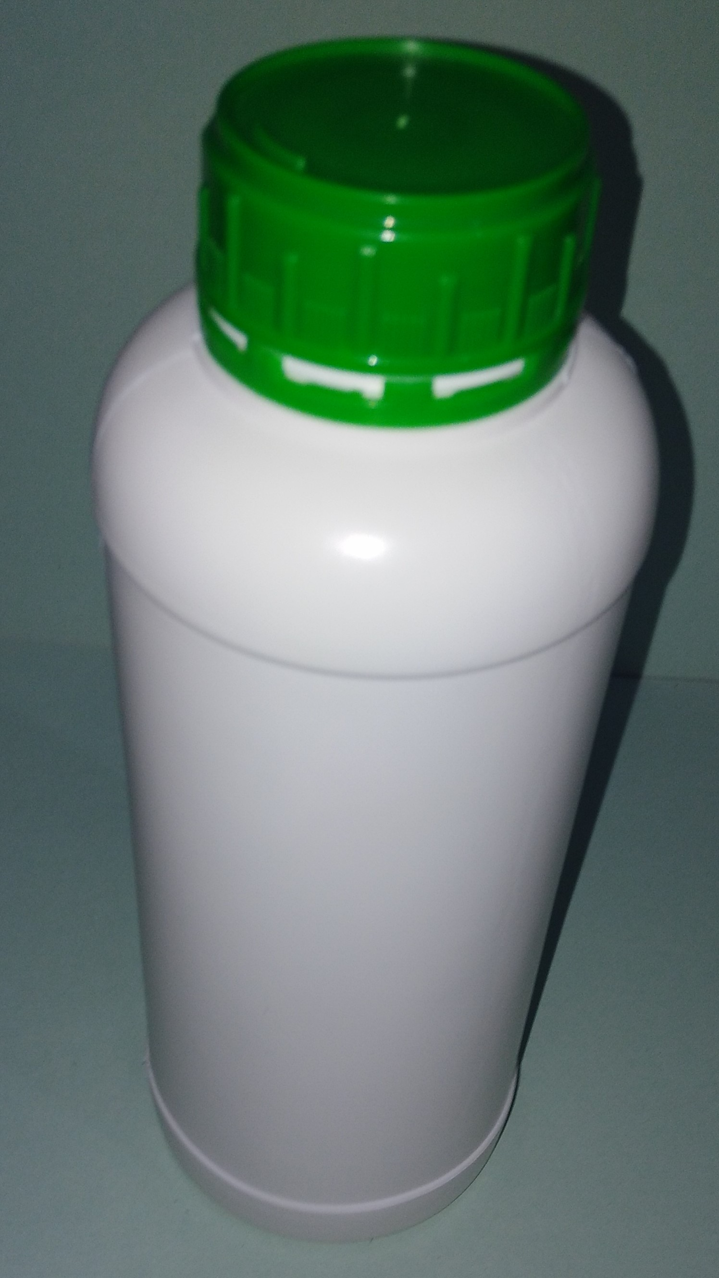

* Matière: PEHD
* Poids: 70 / 95 / 120 g  3gr
* Contenance : 1 litres
* Couleur Standard : Transparent/Blanc/Bleu/Vert/Orange
* Opacité : produit opaque sauf Transparent
* Emballage : Livré par sac de 100 Unités
* Alimentaire: Oui Sauf Noir
* Dimensions : Haut. : 235 mm, Diamètre : 90 mm
* Dimensions étiquette : Haut. : 155 mm, Larg. : 178 mm
* Goulot uniforme : 41 mm
* Bouchon inviolable : 50 mm en PEHD
* Couleur bouchon: Blanc/Bleu/Vert/Jaune/Rouge/etc.
* Bouchon de ventilation : En Option

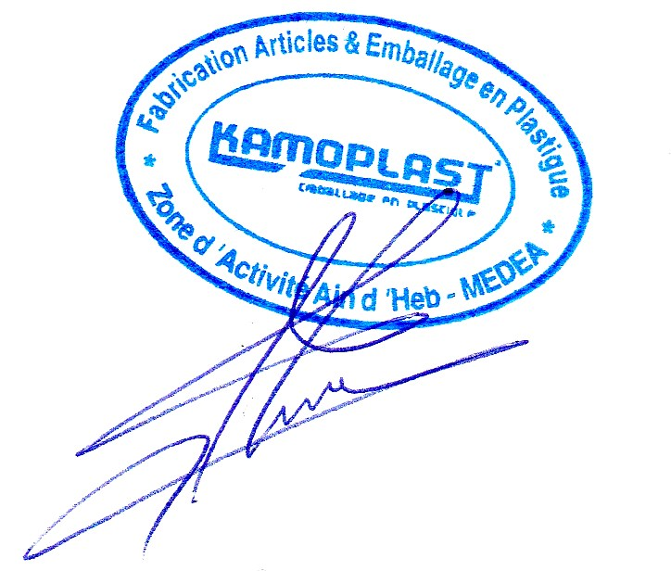

*Sarl KAMOPLAST Fabrication d’emballage en plastique Pôle Urbain -Ain D’Heb Médéa ALGERIE*

*Tél.: +213(0)25.785.536 /+213(0)770.120.833* Site Web:www.kamoplast.com E-mail:kamoplast@gmail.com